**PENGEMBANGAN SISTEM PRESENSI BERBASIS *INTERNET OF THINGS* (IOT) TERINTEGRASI DENGAN SIAKAD DI POLITEKNIK NEGERI MALANG**

**SKRIPSI**

Digunakan Sebagai Syarat Maju Ujian Diploma IV

Politeknik Negeri Malang

**Oleh:**

**RERYHAN SYAMSUDIN NIM. 1941720210**



**PROGRAM STUDI TEKNIK INFORMATIKA**

**JURUSAN TEKNOLOGI INFORMASI**

**POLITEKNIK NEGERI MALANG**

**AGUSTUS 2024**

**PENGEMBANGAN SISTEM PRESENSI BERBASIS *INTERNET OF THINGS* (IOT) TERINTEGRASI DENGAN SIAKAD DI POLITEKNIK NEGERI MALANG**

Disusun oleh:

**Reyhan Syamsudin NIM. 1941720210**

**Laporan Akhir Skripsi telah diuji pada tanggal :**

**Disetujui oleh:**

|  |  |  |  |  |
| --- | --- | --- | --- | --- |
| 1. | Pembimbing Utama | : | Ahmadi Yuli Ananta, ST.,MM.  NIP. 19810705 200501 1 002 | ........................... |
| 2. | Pembimbing Pendamping | : |  | ........................... |
|  |  |  |  |  |
| 3. | Pembahas I | : | Dimas Wahyu Wibowo, ST.,MT.  NIP. 1984100 9201504 1 001 | ........................... |
|  |  |  |  |  |
| 4. | Pembahas II | : | Muhammad Afif Hendrawan., S.Kom., MT.  NIP. 19911128 2019 03 1 013 | ........................... |

Mengetahui,

|  |  |
| --- | --- |
| Ketua Jurusan  Teknologi Informasi | Ketua Program Studi  Teknik Informatika |
| Rosa Andrie Asmara, ST., MT., Dr. Eng. | Ely Setyo Astuti., ST., MT. |
| NIP. 19801010 200501 1 001 | |  | | --- | | NIP. 19760515 200912 2 001 | |

# PERNYATAAN

Dengan ini saya menyatakan bahwa pada Skripsi ini tidak terdapat karya, baik seluruh maupun sebagian, yang sudah pernah diajukan untuk memperoleh gelar akademik di Perguruan Tinggi manapun, dan sepanjang pengetahuan saya juga tidak terdapat karya atau pendapat yang pernah ditulis atau diterbitkan oleh orang lain, kecuali yang secara tertulis disitasi dalam naskah ini serta disebutkan dalam daftar sitasi/pustaka.

|  |  |
| --- | --- |
|  | Malang, 19 Agustus 2024  REYHAN SYAMSUDIN |

# ABSTRAK

# ABSTRACT

# KATA PENGANTAR

Puji syukur kami panjatkan kehadiran Allah SWT/Tuhan YME, atas segala rahmat dan hidayah-Nya penulis dapat menyelesaikan skripsi dengan judul “PENGEMBANGAN SISTEM PRESENSI BERBASIS *INTERNET OF THINGS* (IOT) TERINTEGRASI DENGAN SIAKAD DI POLITEKNIK NEGERI MALANG”. Skripsi ini penulis susun sebagai persyaratan untuk menyelesaikan studi program Diploma IV Program Studi Teknik Informatika, Jurusan Teknologi Informasi, Politeknik Negeri Malang.

Kami menyadari bahwasannya dengan tanpa adanya dukungan dan kerja sama dari berbagai pihak, kegiatan laporan akhir ini tidak akan dapat berjalan baik. Untuk itu, kami ingin menyampaikan rasa terimakasih kepada:

1. Bapak Rosa Andrie Asmara, ST., MT., Dr. Eng., selaku Ketua Jurusan Teknologi Informasi

2. Ibu Ely Setyo Astuti, ST., MT., Dr. Eng selaku Ketua Program Studi Teknik Informatika

3. Bapak Ahmadi Yuli Ananta, ST., MM. Selaku pembimbing utama (I) yang telah meluangkan waktunya untuk memberikan bimbingan, ilmu, masukan, masukan dan dukungan selama pelaksanaan pengembangan serta penulisan laporan.

4. Bapak II

5. Kedua orangtua

6. Dan seluruh pihak yang telah membantu dan mendukung lancarnya pembuatan Laporan Akhir dari awal hingga akhir yang tidak dapat kami sebutkan satu persatu.

Penulis menyadari bahwa dalam penyusunan laporan akhir ini.

Malang, 12 Agustus 2024

Penulis

# DAFTAR ISI

Halaman

PERNYATAAN iii

ABSTRAK iv

ABSTRACT v

KATA PENGANTAR vi

DAFTAR ISI vii

DAFTAR GAMBAR ix

DAFTAR TABEL x

DAFTAR LAMPIRAN 11

BAB I . PENDAHULUAN 12

1.1 Latar Belakang 12

1.2 Rumusan Masalah 14

1.3 Batasan Masalah 14

1.4 Tujuan 15

1.5 Manfaat 15

BAB II . LANDASAN TEORI 16

2.1 Internet of Things (IOT) 16

2.2 Absensi Perkulihan 16

2.3 Kartu Tanda Mahasiswa (KTM) 16

2.4 MySQL 17

2.5 Radio Frequecy identification (RFID) 17

2.6 Node MCU ESP8266 17

2.7 LCD I2C 18

2.8 Buzzer 18

2.9 SIAKAD 18

2.10 MySQL 19

2.11 *User Acceptance Testing* (UAT) 19

2.12 *Blackbox Testing* 19

BAB III . METODOLOGI PENGEMBANGAN 20

3.1 Analisis Kebutuhan Mitra 20

3.2 Metode Pengembangan 20

3.2.1 Requirement 21

3.2.2 Design 21

3.2.3 Development 22

3.2.4 Testing 22

3.2.5 Maintenance 23

BAB IV . ANALISIS DAN PERANCANGAN SISTEM 24

4.1 Deskripsi Sistem 24

4.2 Arsitektur Sistem 25

4.3 Proses Bisnis Awal 25

4.4 Proses Bisnis Usulan 26

4.5 Analisis Kebutuhan Sistem 27

4.5.1 Analisis Kebutuhan Fungsional Sistem 27

4.5.2 Analisis Kebutuhan Hardware (Perangkat Keras) 27

4.5.3 Analisis Kebutuhan Software (Perangkat Lunak) 27

4.6 Perancangan Sistem 28

4.6.1 Use Case Diagram 28

4.6.2 Activity Diagram 28

4.6.3 Entity Relationship Diagram (ERD) 29

4.6.4 Mockup 29

BAB V . IMPLEMENTASI DAN PENGUJIAN 30

5.1 Implementasi *Database* 30

5.2 Implementasi Sistem 30

5.2.1 Implementasi 30

Gambar 5. 2 Implementasi Halaman 30

5.2.2 Implementasi 30

5.2.3 Implementasi 30

5.2.4 Implementasi 30

5.2.5 Implementasi 30

5.2.6 Implementasi 30

5.2.7 Implementasi 31

5.2.8 Implementasi 31

5.3 Pengujian 31

5.3.1 Black Box Testing 31

BAB VI . HASIL DAN PEMBAHASAN 32

BAB VII . KESIMPULAN DAN SARAN 33

7.1 Kesimpulan 33

DAFTAR PUSTAKA 34

LAMPIRAN 35

# DAFTAR GAMBAR

Halaman

Gambar 3. 1 Metode Waterfall 21

# DAFTAR TABEL

Halaman

Tabel 4. 1 Deskripsi Sistem 24

Tabel 4. 2 Kebutuhan Hardware (Perangkat Keras) 27

Tabel 4. 3 Kebutuhan Software (Perangkat Lunak) 27

# DAFTAR LAMPIRAN

Halaman

# . PENDAHULUAN

## Latar Belakang

Selama pada masa pandemi Covid-19, sektor pendidikan diseluruh dunia menghadapi tantangan besar dalam menjaga kontinuitas dalam pembelajaran. Politeknik Negeri Malang, sebagai salah satu institusi pendidikan tinggi yang tidak luput dari terkena dampak dari pandemi tersebut. Politeknik Negeri Malang mengubah model pembelajaran dari yang sebelumnya berbasis tatap muka menjadi model pembelajaran daring atau online. Maka dari itu transisi ke pembelajaran daring sebagai tanggapan terhadap pandemi. Politeknik Negeri Malang dan institusi pendidikan lainya dihadapkan pada kebutuhan untuk menyesuaikan metode pengambilan data kehadiran mahasiswa agar sesuai dengan lingkungan pembelajaran yang baru. Dalam masa pandemi covid-19 pengembangan teknologi informasi sangat pesat, pengolahan kehadiran mahasiswa di institusi merupakan bagian dari proses akademik dengan munculnya pembelajaran online penggunaan platfrom *e-learning*, Politeknik Negeri Malang telah menghadapi perubahan signifikan dalam proses pencatatan kehadiran mahasiswa.

Pada masa pandemi, berbagai tantangan muncul dalam pengambilan data kehadiran secara daring. Hal ini termasuk masalah akurasi pencatatan kehadiran, kesulitan teknis dalam pelaporan data serta potensi kekurangan dalam sistem SIAKAD.

Berdasarkan wawancara dalam jurnal (Aderizal, 2023) user yang telah melakukan absensi terkadang tidak melakukan kegitan yang sebagaimana seharusnya dilakukan dan user sering lalai dalam mengatur manajemen waktu sehingga menyebabkan keterlambatan, dan dalam wawancara tersebut menyebutkan bahwa terkadang kegiatan absensi juga dapat terganggu ketika server sedang down atau eror sehingga menyebabkan seluruh user tidak dapat melakukan absensi. Dampak tersebut para dosen harus mulai menyesuaikan diri dengan sistem perangkat lunak baru untuk mengelola proses kehadiran mahasiswa dalam lingkungan pembelajaraan pada saat daring. Namun metode ini rentan terhadap kesalahan manusia dan resiko kecurangan karena kurangnya pengawasan atau kontrol otomatis. Pada saat masa pandemi berakhir pihak instansi memberikan kesempatan kembali pembelajaran tatap muka dengan menerapkan protokol kesehatan bagi semua mahasiswa dan dosen. Proses presensi mahasiswa setelah kembali luring dilakukan presensi dengan cara dosen memanggil nama mahasiswa satu persatu sesuai dengan urutan absen dan input kehadiran data absensi setelah dipanggil satu persatu oleh dosen masuk ke dalam sistem siakad.

Dosen merupakan seorang pengajar yang memiliki tugas sesuai dengan konsep Tri Dharma Perguruan Tinggi adalah suatu konsep yang menyatakan bahwa perguruan tinggi memiliki tiga fungsi utama, yaitu pendidikan, penelitian, dan pengabdian kepada masyarakat. Kemudian dapat mengoptimalkan fokusnya sebagai pengajar dengan menggunakan otomatisasi proses presensi sehingga memungkinkan dosen untuk menghemat waktu yang sebelumnya digunakan untuk pencatatan dan memanggil nama mahasiswa secara manual dengan demikian dosen dapat lebih fokus dalam penyelenggaraan pembelajaran. Dalam era digital dan teknologi yang terus berkembang terdapat potensi besar untuk mengatasi tantangan ini yaitu dengan memanfaatkan *Internet of Things* (IoT). Salah satu teknologi yang menonjol konteks ini adalah menggunakan *Radio Frequency Identification* (RFID). Pemanfaatan *Radio Frequency Identification* (RFID) dirasa sangat efisien dalam penerapannya pada lingkup Politeknik Negeri Malang.

(Dzaky Naufalrochman, 2021) menyatakan RFID adalah teknologi yang memungkinkan identifikasi objek melalui gelombang radio dan pengembangan teknologi komunikasi *wireless* yang digunakan secara unik untuk mengidentifikasi benda atau orang yang di-tap. Penggunaan teknologi tersebut dapat memanfaatkan frekuensi radio untuk identifikasi otomatis terhadap suatu objek dengan tingkat integritas data yang tinggi walaupun RFID bekerja pada lingkungan yang ekstrim sekalipun. Selain itu teknologi ini sulit untuk dipalsukan pada sistemasi absensi mahasiswa. Dalam konteks ini menggunakan alur sebagai mahasiswa dengan menempelkan Kartu Tanda Mahasiswa (KTM) mereka ke arah pembaca RFID sehingga sistem dapat mengidentifikasi database kehadiran/tidak hadir sebagai rekap absensi kehadiran mahasiswa. Otomasi dalam sistem presensi berbasis RFID dapat dijelaskan segabai proses pengumpulan, pemrosesan, dan pelaporan data presensi mahasiswa secara otomatis menggunakan RFID. Pada dasarnya, otomasi ini dapat menggantikan metode manual dalam pengambilan dan pengelolaan presensi, meningkatkan efisiensi proses tersebut. Dalam konteks penelitian ini bertujuan untuk mengembangkan sistem absensi berbasis *Internet of Things* (IoT) dengan menggunakan teknologi *Radio-Frequency Identification* (RFID) dan tap Kartu Tanda Mahasiswa (KTM) menjadi sangat relevan dalam mengatasi kendala di Politeknik Negeri Malang.

Maka dari itu sistem ini dirancang untuk memecahkan poin masalah yang dihadapi dalam pengambilan data kehadiran secara manual dengan meningkatkan efisiensi, mengurangi potensi kesalahan, dan menurunkan resiko kecurangan pengambilan data absensi. Melalui pengembangan sistem ini, diharapkan akan tercipta solusi yang lebih efisien untuk pengambilan data kehadiran secara otomatis di Politeknik Negeri Malang. Selain itu, sistem ini dapat memberikan kontribusi positif terhadap proses pembelajaran dan administrasi di institusi ini, mendukung pencapaian pendidikan yang lebih baik terutama untuk mahasiswa baru terhitung pada angkatan 2022. Dikarenakan mahasiswa pada angkatan tahun 2022 tersebut KTM memiliki fitur *smart card*  yang dapat digunakan RFID.Berdasarkan hal tersebut maka pengembangan menyusun judul sebagai Tugas Akhir yaitu **“PENGEMBANGAN SISTEM PRESENSI BERBASIS *INTERNET OF THINGS* (IOT) TERINTEGRASI DENGAN SIAKAD DI POLITEKNIK NEGERI MALANG”**

## Rumusan Masalah

Berdasarkan latar belakang diatas, maka rumusan masalah yang dapat diambil adalah sebagai berikut:

1. Bagaimana mengembangkan sistem presensi berbasis *Internet Of Things* (IoT) terintegrasi dengan siakad di politeknik negeri malang.

## Batasan Masalah

Adapun batas permasalahan dalam penelitian ini adalah:

1. Uji coba akan dilaksanakan oleh dua dosen dan satu mahasiswa di jurusan Teknologi Informasi/ D-IV Prodi Teknik Informatika.
2. Kartu Tanda Mahasiswa (KTM) yang digunakan untuk tap hanya berlaku bagi mahasiswa angkatan 2022 keatas.

## Tujuan

Dalam melakukan kegiatan penelitian ini mempunyai tujuan yang ingin dicapai adalah:

1. Mengembangkan sistem presensi berbasis *Internet Of Things* (IoT) terintegrasi dengan siakad di politeknik negeri malang.

## Manfaat

Adapun manfaat dari penelitiaan antara lain :

1. **Bagi Penulis**

Bagi penulis dapat dijadikan sebagai pengalaman, refrensi, dan inovasi untuk pengembangan teknologi selanjutnya dalam bidang Teknik Informatika dan akurasi dalam absensi pada kelas yang ada di lingkup Politeknik Negeri Malang.

1. **Bagi Politeknik Negeri Malang**

Manfaat yang diperoleh yaitu dapat peningkatan efisiensi kehadiran, Implementasi sistem absensi berbasis IoT akan meningkatkan efisiensi dalam pengambilan data kehadiran dikelas. Proses absensi yang otomatis akan mengurangi waktu yang dibutuhkan untuk proses administratif dan menghilangkan potensi kesalahan manusia dan menguranagi potensi kecurangan mahasiswa dalam pengumpulan data. Kemudian memiliki peningkatan manajemen pendidikan di Politeknik Negeri Malang akan memiliki alat yang lebih baik untuk mengelola data kehadiran mahasiswa atau mahasiswi secara keseluruhan. Ini akan membantu dalam pemantauan keterlibatan mahasiswa dan mengidentifikasi masalah yang mungkin muncul.

1. **Bagi Masyarakat**

Peningkatan kualitas pendidikan mahasiswa yang terlibat dalam pembelajaran akan memiliki peluang yang lebih baik untuk memperoleh pendidikan berkualitas. Sehingga dapat menciptakan individu yang siap untuk berkontribusi pada masyarakat dengan pengetahuan dan keterampilan yang ditingkatkan

# . LANDASAN TEORI

## Internet of Things (IOT)

*Internet of Things* (IoT) adalah kumpulan dari benda – benda yang terhubung satu sama lain melalui sebuah jaringan internet yang mana bisa melakukan sebuah komunikasi secara mandiri tanpa campur tangan manusia. IoT adalah sebuah konsep yang memiliki tujuan untuk melakukan perluasan manfaat dari konektivitas jaringan internet yang terhubung secara terus menerus atau realtime. Konsep IoT memiliki kemampuan dasar untuk melakukan berbagai data dan *remote control* yang penerapannya banyak digunakan dalam kehidupan sehari – hari (Samudera and Sugiharto, 2018).

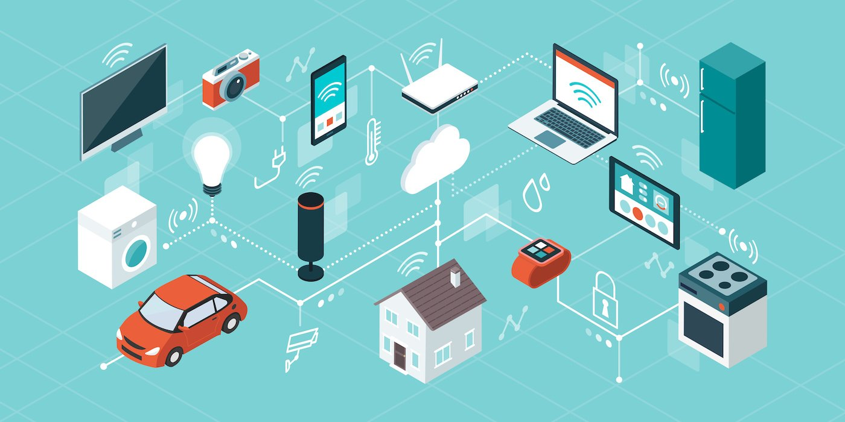

**Gambar 2.1 Internet Of Things (Sumber: flipboard.com)**

## Absensi Perkulihan

Absensi atau kehadiran merupakan suatu kegiatan wajib yang dilakukan oleh mahasiswa atau mahasiswi untuk menandakan bahwa orang tersebut hadir pada kegiatan di instansi perkuliahan yang telah dijadwalkan mata kuliah tersebut. Sehingga penting bagi mahasiswa atau mahasiswi untuk melakukan absensi karena dapat menjadi tolak ukur utama untuk menjunjung tinggi nilai terhadap kedisiplinan dalam aktivitas perkuliahan di instansi.

## Kartu Tanda Mahasiswa (KTM)

Kartu Tanda Mahasiswa (KTM) merupakan kartu identitas yang menunjukan bahwa seseorang sedang menempuh pendidikan tinggi di sebuah perguruan tinggi. Dalam KTM ini terdapat chip RFID yang memungkinkan penggunanya sebagai sensor dalam sistem presensi. Tujuan penerbitan KTM adalah sebagai tanda pengenal bagi individu yang sedang menjadi mahasiswa. Kampus resmi menerbitkan KTM pada awal masa studi mahasiswa tersebut. Seiring mencantumkan informasi seperti nama, nomor induk mahasiswa (NIM), program studi. Informasi-informasi ini sangat penting untuk pengguna RFID dalam sistem presensi dan masa berlaku KTM dimulai sejak awal masa studi hingga selesai studi mahasiswa tersebut.

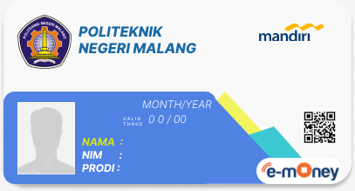

**Gambar 2.2 Kartu Tanda Mahasiswa (KTM)**

## MySQL

MySQL adalah tool DBMS open source yang mendukung multiuser, multithread, populer, dan gratis. Berdasarkan teori di atas, dapat disimpulkan bahwa SQL adalah bahasa permintaan database khusus yang memiliki subbahasa yang memiliki kemampuan untuk membuat dan mengubah data dalam database. Selain itu, SQL digunakan untuk melakukan tugas-tugas tertentu, seperti melakukan update database, yang mengacu pada konsep Relational Database Management System (RDBMS) (Noviana, 2022).

## Radio Frequecy identification (RFID)

RFID (radio frequency identification) merupakan teknologi yang memanfaatkan frekuensi radio sebagai identifikasi terhadap suatu objek. RFID mempunyai 2 bagian komponen utama yang tak dapat dipisahkan, yaitu :

1. RFID tag

Merupakan sebuah perangkat yang bisa diidentifikasi oleh RFID reader yang memiliki 2 perangkat yaitu pasif dan aktif yang berisi suatu data atau informasi. Perangkat pasif tidak menggunakan satu daya, sedangkan perangkat aktif wajib menggunakan satu daya. Pada RFID tag terdapat 2 jenis yaitu Read-Write dan Only Read.

1. RFID reader

Merupakan sebuah perangkat yang membaca data dari RFID tag. RFID reader dibedakan menjadi 2 macam, antara lain:

• Pasif: hanya bisa membaca data dari RFID tag aktif.

• Aktif: dapat membaca data RFID tag pasif

Kartu RFID adalah kartu yang telah ditanam chip atau tag RFID. Kartu ini sangat berguna sebagai alat pendeteksi, salah satunya adalah untuk menyimpan suatu data penting. Untuk membaca data yang telah disimpan pada kartu tersebut diperlukan sebuah mesin pembaca kartu ini.

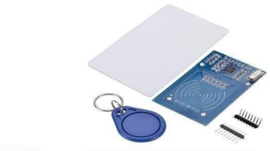

**Gambar 2.3 *Module* RFID**

## Node MCU ESP8266

NodeMCU merupakan sebuah *open source* platform IoT dan pengembangan yang menggunakan bahasa pemrograman Lua untuk membantu pembuat dalam membuat produk IoT atau bisa memakai *sketch* dengan arduino IDE. NodeMCU juga memiliki board yang berukuran sangat kecil yaitu panjang 4.83cm, lebar 2.54 cm, dan berat 7 gram, selain itu NodeMCU juga memiliki harga yang relatif terjangkau. Tapi walaupun ukuranya yang kecil dan harganya yang terjangkau board ini sudah dilengkapi fitur Wifi dan *firmware* nya yang bersifat *opensource* (Muchammad Cholilulloh, 2018).

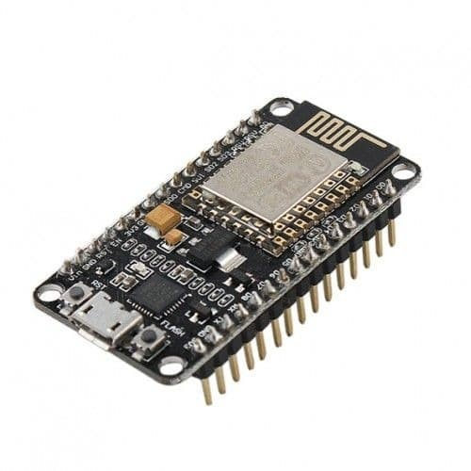

**Gambar 2.4 NodeMCU ESP32 (Sumber: www.tokopedia.com/itelectro/nodemcu-esp8266-esp-12e-board-cp2102)**

## LCD I2C

LCD atau liquid Crystal Display adalah suatu jenis media display (tampilan)

yang menggunakan kristal cair (liquid crystal) untuk menghasilkan gambar yang terlihat. LCD atau Liquid Crystal Display pada dasarnya terdiri dari dua bagian utama yaitu bagian Blacklight (Lampu Latar Belakang) dan bagian Liquid Crystal (Kristal Cair). Seperti yang sudah disebutkan sebelumnya LCD tidak memancarkan pencahayaan apapun.

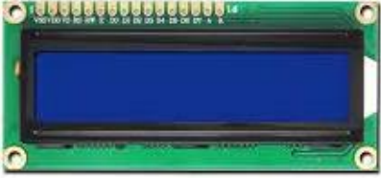

**Gambar 2.5 Layar LCD 16x2**

**Gambar 2.5** merupakan contoh gambar mekanik dari LCD 16x2 dimana LCD hanya merefleksikan dan mentransmisikan cahaya yang melewatinya. Oleh karena itu, LCD memerlukan *backlight* atau cahaya latar belakang untuk sumber cahayanya. Cahaya Backlight tersebut pada umumnya adalah berwarna putih. Sedangkan kristal cair sendiri adalah cairan organik yang berada diantara dua lembar kaca yang memiliki permukaan transparan yang konduktif.

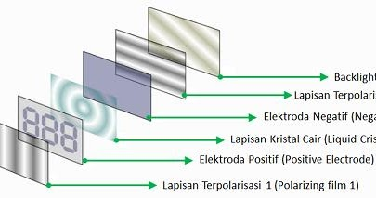

**Gambar 2.6 Struktur Susunan LCD**

## Buzzer

*Buzzer* merupakan sebuah komponen yang memiliki fungsi mengubah arus listrik menjadi suara. Pada dasarnya prinsip kerja *buzzer* hampir sama seperti speaker. Buzzer akan digunakan sebagai indikator apabila proses *tapping* berhasil pada alat. (Zahira Salsabilla, 2021).

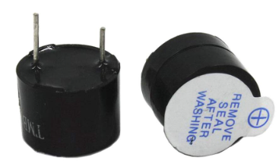

**Gambar 2.11 Buzzer**

## SIAKAD

Sistem informasi akademik merupakan sistem yang sengaja dibuat agar kegiatan administrasi di perkuliahan menjadi lebih mudah baik itu di dalam melakukan pengelolaan pembayaran, KRS, Melihat Nilai, dan seluruh Dirgamaya: Jurnal Manajemen & Sistem Informasi E-ISSN : 2798-0936, Vol. 02 Issue 01 3 kegiatan yang berkaitan akademik mahasiswa/wi (Suzanto & Sidharta, 2015).

Berdasarkan beberapa penjelasan tersebut, maka dapat disimpulkan bahwa sistem informasi akademik adalah sebuah sistem yang memanfaatkan perkembangan IT dalam kegiatan akademik di sekolah. Sistem ini bertujuan untuk memudahkan sekolah dalam pengolahan data dan informasi yang berkaitan dengan bidang-bidang akademik.

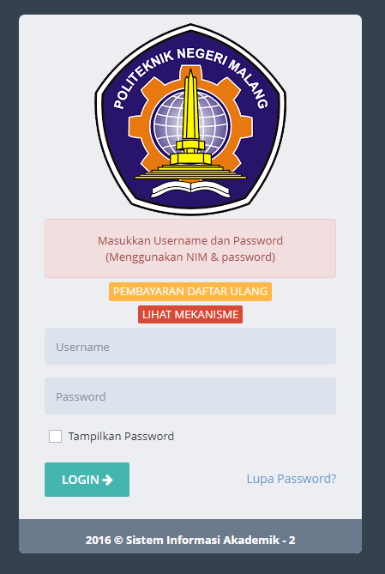

**Gambar 2.12 SIAKAD**

## MySQL

Menurut Fitri (2020:2), MySQL adalah database server yang gratis melalui lisensi GNU General Public License (GPL) sehingga dapat dipakai untuk keperluan pribadi atau komersial tanpa harus membayar lisensi yang ada. MySQL merupakan database engine atau server database yang mendukung bahasa database SQL sebagai bahasa interaktif dalam mengelola data. MySQL adalah sebuah perangkat lunak sistem manajemen basis data SQL atau DBMS yang multithread, multiuser.

## *User Acceptance Testing* (UAT)

*User Acceptance* (UAT) adalah salah satu cara paling inovatif untuk mencegah kegagalan proyek TI. Proses UAT dimulai dengan penyediaan dokumentasi kebutuhan bisnis, dilanjutkan dengan proses bisnis (alur kerja) atau skenario dan data pengujian. Dalam membuat aplikasi dan sistem informasi, pengujian yang efektif sangat penting agar produk dapat diakses dengan cepat sesuai kebutuhan pengguna (Afrianto et al., 2021a).

## *Blackbox Testing*

Menurut Maharani dan Merlina, tujuan Black Box Testing adalah untuk menunjukkan fungsi cara perangkat lunak berfungsi, apakah output sudah berjalan sesuai dengan yang diharapkan, dan apakah informasi yang disimpan selalu diperbarui. Sebagian orang berpendapat bahwa uji kotak hitam hanya menguji antarmuka dan fungsionalitas tanpa mempelajari proses secara menyeluruh. Mereka hanya dapat mengetahui input dan outputnya (Ambarsari et al., 2021).

# . METODOLOGI PENGEMBANGAN

## Analisis Kebutuhan Mitra

Dalam tugas akhir ini akan dikembangkan sebuah sistem absensi dengan menerapkan teknologi RFID atau smart card pada Kartu Tanda Mahasiswa (KTM). Yang dapat memberikan kemudahan khususnya bagi mahasiswa ataupun dosen ketika akan melaksanakan pembelajaran offline dikelas dengan menggunakan absensi berbasis IoT yang diterapkan di lingkungan kampus Politeknik Negeri Malang.

## Metode Pengembangan

Dalam Pengembangan Manajemen Laporan Kehadiran Untuk Meningkatkan Efektivitas Pegawai Dalam Perusahaan, yaitu dengan menggunakan metode Software Development Life Cycle (SDLC) Model Waterfall. SDLC Waterfall memiliki alur sebagai berikut:

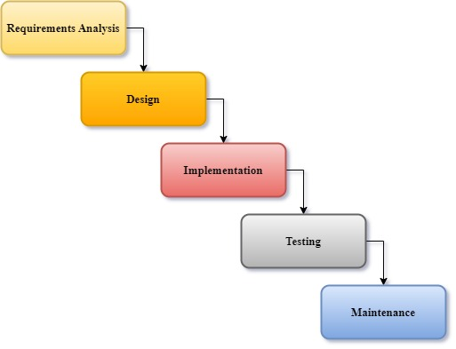

Gambar 3. Metode Waterfall

### Requirement

Seperti yang ditampilkan pada gambar 3.1 di jelaskan bahwa pengembangan sistem diawali dengan analisis kebutuhan untuk mengetahui kebutuhan sistem yang akan dibangun, seperti kebutuhan perangkat lunak, perangkat keras, arsitektur sistem berdasarkan permasalahan yang ada.

Pada tahap ini, dilakukan pengumpulan dan analisis kebutuhan sistem dari pengguna. Kebutuhan sistem dapat diperoleh melalui wawancara dengan Dosen Pembimbing Bapak Ahmadi Yuli Ananta, ST, M.M.,.

### Design

Pada tahap perancangan dilakukan setelah melakukan tahap analisis kebutuhan sistem, sehingga kebutuhan yang digunakan sesuai dengan fungsinya. Hal ini dirancang untuk memberikan gambaran tentang hubungan antar komponen dan proses komponen lainya. Ada dua proyek yang harus dijalankan: perangkat lunak dan perangkat keras. Desain perangkat keras menjelaskan fungsionalitas dan alur kerja perangkat sehingga dapat terhubung ke komponen lain. Perancangan perangkat keras meliputi perancangan prototype (box), perancangan arsitektur perangkat keras, perancangan module dan perancangan komponen pendukung lainnya.

### Development

Hasil pengembangan dari sistem ini tidak hanya berupa website untuk manajemen absensi dosen dan mahasiswa, tetapi juga mencakup integrasi Internet of Things (IoT) untuk mendukung proses absensi yang lebih efisien. Pada pengembangan ini, teknologi RFID (Radio Frequency Identification) digunakan untuk memindai kartu KTM (Kartu Tanda Mahasiswa) sebagai identifikasi kehadiran. Implementasi IoT dengan menggunakan RFID memungkinkan mahasiswa untuk melakukan absensi secara otomatis ketika mereka mendekatkan kartu KTM mereka ke perangkat pembaca RFID yang telah terpasang. Data kehadiran yang dikumpulkan melalui perangkat RFID ini akan secara langsung disinkronisasikan ke dalam sistem manajemen absensi yang dibangun menggunakan framework Laravel dan database MySQL.

Framework Laravel, yang merupakan salah satu framework PHP paling populer, digunakan dalam pengembangan sistem ini untuk memastikan manajemen absensi yang efisien dan skalabilitas yang baik. Laravel mendukung arsitektur Model-View-Controller (MVC), yang memisahkan logika aplikasi dari presentasi dan data, sehingga mempermudah pengelolaan dan pemeliharaan sistem. Di sisi lain, MySQL sebagai sistem manajemen basis data relasional menyediakan dukungan untuk berbagai jenis data dan menawarkan kinerja tinggi dalam mengelola informasi absensi secara real-time.

### Testing

Pada Pengembangan Manajemen Kehadiran Di Dalam Human Resources Management System ini akan dilakukan pengujian dengan menggunakan *black box*. Pengujian akan dilakukan dari pihak kampus Politeknik Negeri Malang. Metode *black box* testing adalah metode pengujian yang tidak memperhatikan bagaimana sistem bekerja, tetapi hanya memperhatikan apa yang dihasilkan oleh sistem. Disini berguna untuk menguji seberapa efektif software atau sudah sesuaikah dengan rencana seperti diatas.

### Maintenance

Pada tahapan terakhir ini adalah *maintenance* keseluruhan sistem dan alat dari hasil pengujian. Apabila terdapat proses sistem yang tidak berjalan sesuai fungsinya berdasarkan pengujian dengan metode black box akan dilakukan pembenahan koreksi sehingga dapat menghasilkan sistem yang berjalan sesuai dengan yang diharapkan.

# . ANALISIS DAN PERANCANGAN SISTEM

## Deskripsi Sistem

Sistem manajemen kehadiran yang akan dikembangkan ini menggunakan php, html dan javascript dengan framework laravel serta *Internet of Things* (IOT). Diharapkan sistem ini akan mempermudah manajemen kehadiran dosen dan mahasiswa.

Tabel 4. Deskripsi Sistem

|  |  |
| --- | --- |
| Judul | Pengembangan Sistem Presensi Berbasis Internet Of Things (IoT) Terintegrasi Siakad di Politeknik Negeri Malang |
| Jenis Aplikasi | Alat bantu untuk mempermudah absensi dosen dan mahasiswa untuk mulai melakukan pembelajaran offline dikelas yang diletakkan dilingkungan jurusan Teknologi Informasi Politeknik Negeri Malang |
| Pengguna | Pengguna aplikasi diidentifikasi adalah mahasiswa dan dosen sebagai pengguna langsung |
| Konten | Aplikasi berisi tentang informasi dashboard admin yang dapat login 3 user yaitu mahasiswa,dosen,admin. Dan mahasiswa dapat melihat hasil absensi dihari dia melakukan pembelajaran offline, kemudian dosen melihat daftar hadir dan rekap hasil absensi mahasiswa dimatakuliah yang diajarkan, dan terakhir admin dapat melihat dan mengatur edit dan hapus data |
| Aplikasi | Aplikasi berupa website dan aplikasi yang berjalan di perangkat IoT |
| Teknologi | Laravel, MySQL, IOT dan Smart Card KTM |

## Arsitektur Sistem

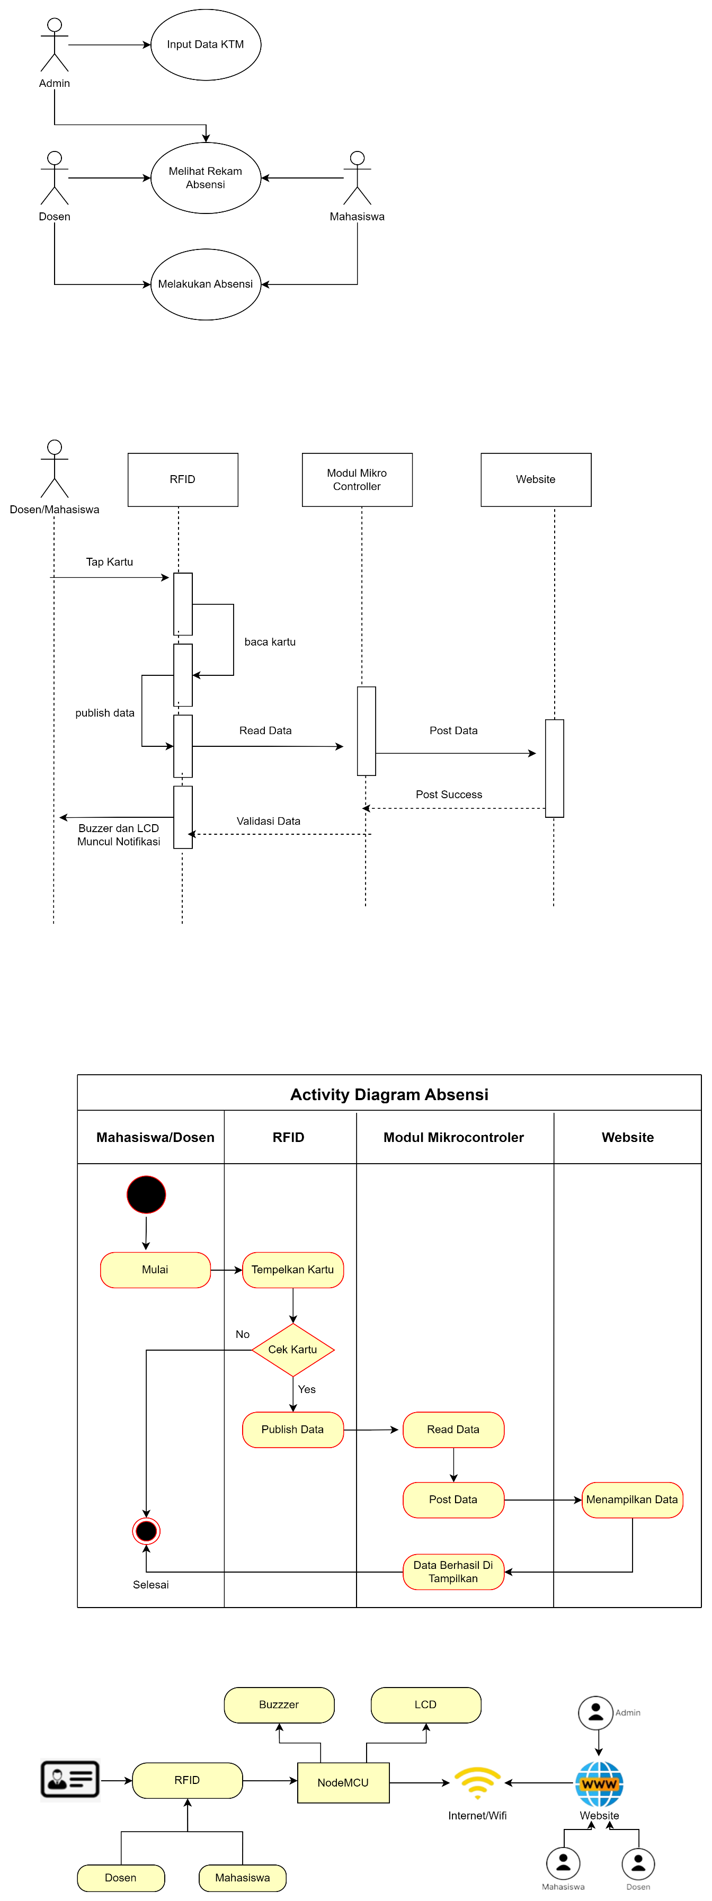

Gambar 4. Arsitektur Sistem

Dalam arsitektur sistem ini, dijelaskan bahwa yang dapat melakukan tapping ada 2 user yaitu dosen dan mahasiswa. Dosen melakukan tap absensi pada alat yang berguna untuk membuka akses terlebih dahulu pada absensi kelas mahasiswa sesuai dengan jadwal pembelajaran offline di politeknik negeri malang. Mahasiswa harus memiliki Kartu Tanda Mahasiswa (KTM) untuk dapat melakukan tap absensi, ketika kedua user melakukan absensi maka tampilan LCD akan muncul notifikasi dan buzzer akan mengeluarkan suara ketika pengguna melakukan tap pada RFID. Alat membutuhkan jaringan internet untuk mengirim data secara realtime. Pada website ada 3 user yang dapat mengakses dan cek absensi kehadiran yaitu admin, dosen dan mahasiswa.

## Proses Bisnis Awal

Sebelum implementasi sistem berbasis teknologi, proses absensi mahasiswa di ruang kuliah dilakukan secara manual oleh dosen. Setiap sesi perkuliahan dimulai dengan dosen memanggil nama mahasiswa satu per satu, yang kemudian mahasiswa menjawab untuk mengonfirmasi kehadiran mereka. Dosen lalu mencatat kehadiran tersebut secara manual pada lembar kertas absensi yang disediakan. Setelah seluruh nama dipanggil dan kehadiran dicatat, lembar kertas absensi ini tidak langsung digunakan sebagai data resmi, melainkan harus melalui proses lebih lanjut. Mahasiswa bertanggung jawab mengumpulkan lembar absensi yang telah diisi dan menaruh di tempat absensi. Administrator kemudian merekapitulasi semua data yang diterima dari dosen ke dalam sistem administratif yang ada.

Namun, metode manual ini memiliki sejumlah kelemahan yang signifikan. Pertama, proses pemanggilan nama dan pencatatan secara manual membutuhkan waktu yang tidak sedikit, terutama dalam kelas dengan jumlah mahasiswa yang besar. Hal ini dapat mengurangi waktu efektif perkuliahan. Kedua, pencatatan manual rentan terhadap kesalahan, seperti kesalahan penulisan absen, ketidakjelasan tanda kehadiran, atau bahkan kelalaian dalam mencatat kehadiran mahasiswa tertentu. Ketiga, lembar kertas absensi memiliki risiko kehilangan atau kerusakan sebelum berhasil direkapitulasi oleh administrator, yang dapat mengakibatkan data kehadiran yang tidak akurat atau bahkan hilang. Oleh karena itu, meskipun metode manual ini sudah lama digunakan, keterbatasannya dalam hal efisiensi, akurasi, dan keamanan data menunjukkan perlunya inovasi dan modernisasi dalam proses manajemen absensi.

## Proses Bisnis Usulan

Dalam rangka meningkatkan efisiensi dan akurasi dalam proses absensi, sistem baru yang diusulkan mengadopsi teknologi canggih berupa Radio Frequency Identification (RFID) yang terintegrasi dengan konsep Internet of Things (IoT). Sistem ini dirancang untuk menggantikan metode absensi manual yang sering kali memakan waktu dan rawan kesalahan dengan pendekatan yang lebih otomatis dan terstruktur. Setiap mahasiswa akan dibekali dengan Kartu Tanda Mahasiswa (KTM) yang dilengkapi dengan chip RFID. Chip ini berfungsi sebagai alat identifikasi unik yang dapat dibaca oleh perangkat pembaca RFID yang telah dipasang di berbagai lokasi strategis, seperti pintu masuk ruang kuliah atau area lain yang perlu dimonitor.

Saat mahasiswa memasuki ruang kuliah atau area yang diawasi, mereka hanya perlu menempelkan KTM mereka pada perangkat pembaca RFID tersebut. Perangkat ini secara otomatis akan mengidentifikasi kartu dan mencatat data kehadiran mahasiswa, termasuk informasi penting seperti tanggal dan waktu. Data yang terkumpul kemudian dikirimkan ke admin, di mana data tersebut disimpan dan diolah dalam basis data. Sistem ini tidak hanya mencatat kehadiran, tetapi juga memastikan bahwa informasi tersebut dapat diakses dengan mudah oleh pihak yang berkepentingan, seperti dosen, administrator, dan mahasiswa. Selain itu, proses otomatisasi ini meminimalisir potensi kesalahan manusia yang sering terjadi pada pencatatan manual, seperti kesalahan penulisan atau kehilangan data absensi. Dengan demikian sistem ini dapat meningkatkan efisiensi operasional.

## Analisis Kebutuhan Sistem

### Analisis Kebutuhan Fungsional Sistem

Analisis kebutuhan fungsional merupakan tahapan yang menentukan

kebutuhan sistem yang akan dibuat. Dalam hal ini, akan dipaparkan semua hal yang dibutuhkan atau fitur pada perangkat lunak yang akan dikembangkan. Setelah melakukan wawancara dengan dosen pembimbing, didapatkan kebutuhan fitur sebagai berikut:

* + Pembacaan UID RFID dan Validasi Pesan dari Server

Fitur ini mencakup pemrograman Arduino untuk membaca UID dari kartu RFID. Setelah mendapatkan UID, data tersebut dikirimkan ke server untuk divalidasi. Server kemudian mengirimkan kembali hasil validasi ke perangkat Arduino, yang akan menampilkan pesan validasi pada layar LCD I2C sebagai informasi bagi pengguna. Hal ini memudahkan pengguna dalam mengetahui status absensi atau validasi kartu mereka.

* User

Fitur ini bertujuan untuk mengelola data user, termasuk dosen dan mahasiswa. Sistem menyediakan tombol "Get API User" untuk mengambil data user secara otomatis dari Sistem Informasi Akademik (SIAKAD) Polinema, sehingga memastikan bahwa data pengguna selalu diperbarui sesuai dengan informasi yang ada di SIAKAD .

* Jadwal

Fitur pengelolaan jadwal memungkinkan sinkronisasi jadwal antara dosen dan mahasiswa. Terdapat tombol "Get All Jadwal" yang secara otomatis mengambil data jadwal dari API SIAKAD Polinema dan membuat jadwal yang sesuai dengan kebutuhan dosen dan mahasiswa, sehingga memudahkan pengelolaan kegiatan akademik harian.

* Absensi

Fitur absensi ini memfasilitasi pencatatan kehadiran dosen dan mahasiswa setiap kali mereka melakukan tapping kartu RFID. Data absensi yang dikumpulkan secara otomatis akan tersimpan di dalam basis data dan ditampilkan di website. Fitur ini dirancang untuk memudahkan dosen dan mahasiswa dalam mencatat kehadiran dengan lebih cepat dan akurat dibandingkan metode absensi manual.

### Analisis Kebutuhan Hardware (Perangkat Keras)

Adapun perangkat keras yang terlibat saat proses pengembangan sistem terdapat pada tabel berikut:

Tabel 4. Kebutuhan Hardware (Perangkat Keras)

|  |  |  |
| --- | --- | --- |
| No | Kebutuhan Perangkat Keras | Keterangan |
| 1. | Laptop |  |
| 2. | Radio Frequency Identification (RFID) | Sebagai identifikasi terhadap suatu objek |
| 3. | NodeMCU ESP8266 | Untuk memungkinkan sistem absensi IoT Anda berkomunikasi secara efektif dengan server dan memfasilitasi proses validasi dan pencatatan absensi secara otomatis |
| 4. | LCD I2C | Berfungsi sebagai penghubung antar komponen pada rangkaian elektronik |
| 5. | Buzzer | Sebagai indikator audio dalam sistem, memberikan umpan balik berupa suara untuk menandai status tertentu |

### Analisis Kebutuhan Software (Perangkat Lunak)

Tabel 4. Kebutuhan Software (Perangkat Lunak)

|  |  |  |  |
| --- | --- | --- | --- |
| **No.** | **Perangkat Lunak** | **Fungsi** | **Keterangan** |
| 1. | Sistem Operasi | Sistem operasi yang digunakan  untuk menjalankan program, pada Laptop/PC. | Windows 11 |
| 2. | Code Editor | Aplikasi yang digunakan untuk menuliskan dan menjalakan kode program yang telah  dituliskan. | Visual Studio Code, Arduino |
| 3. | Database Management | Menyimpan dan mengelola data beserta relasi yang ada dalam database. | Xampp, MySql. |
| 4. | Ekstensi | Framework yang dipakai untuk pengembangan ini, selain itu juga memudahkan penulis dalam menjalankan dan menuliskan  kode program. | Laravel |
| 5. | Web Browser | Perangkat lunak untuk membuka atau mengakses website di  internet | Chrome, Microsoft Ege, Mozila Firefox. |

## Perancangan Sistem

Pada subab perancangan ini, berisi perancangan system yang dibuat di dalamnyaberisikan alur dari system tersebut. Berikut perancangan system dari.

### Use Case Diagram

Gambar 4. Use Case Diagram

Gambar 4. Use Case Diagram

Gambar 4. Use Case Diagram

Gambar 4. Use Case Diagram

Gambar 4. Use Case Diagram

### Activity Diagram

Activity diagram menunjukkan aktivitas yang terjadi di dalam sebuah sistem. Activity diagram juga dapat menggambarkan *flow of even*t atau alur kerja, yang terdapat di *use case*,(Hermawan & Rahayu, 2019).

Gambar 4. Activity Diagram

Gambar 4. Activity Diagram

Gambar 4. Activity Diagram

### Entity Relationship Diagram (ERD)

ERD (Entity Relational Diagram) adalah diagram yang menunjukkan struktur basis data secara konseptual. Diagram ini akan berfungsi sebagai standar untuk manajemen database yang akan dikelola oleh RDBMS (Elfaki et al., 2019).

Gambar 4. Entity Relationship Diagram

### Mockup

Mockup merupakan konsep rancangan user interface yang nantinya akan di implementasikan ke dalam aplikasi web tersebut. Perancangan web user interface dapat dilihat melalui gambar berikut :

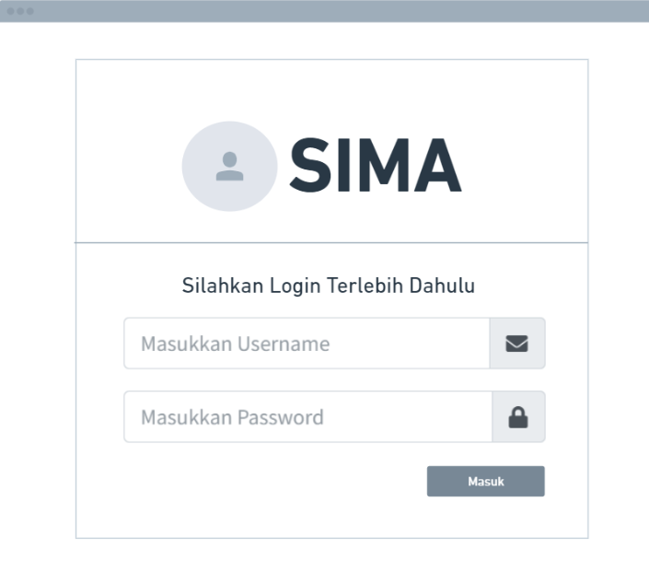

Gambar 4. Mockup Login

**Gambar 4.11** menunjukkan tampilan login user yang dapat diakses oleh pengguna dengan role admin, dosen, dan mahasiswa untuk masuk ke dalam website.

* Admin

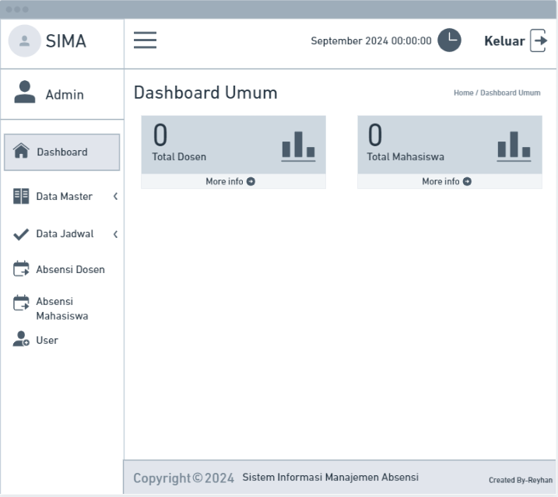

Gambar 4. Mockup Dashboard Admin

**Gambar di atas** menampilkan dashboard yang berisi informasi mengenai total jumlah dosen dan mahasiswa yang terdaftar.

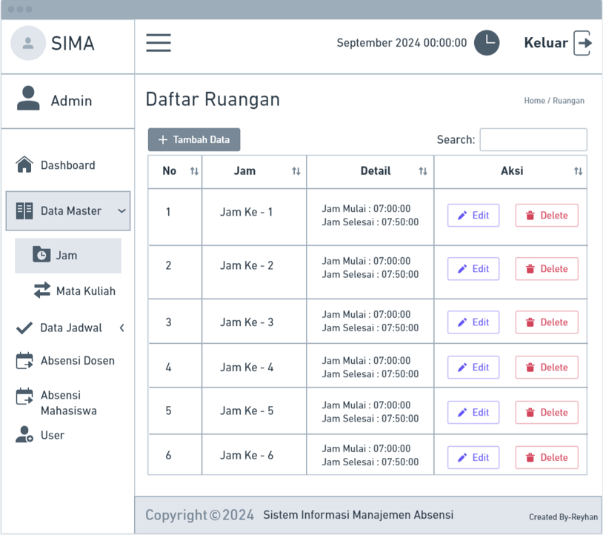

Gambar 4. Mockup Data Master Jam Admin

**Gambar di atas** memperlihatkan data master jam yang digunakan untuk pengaturan jadwal dosen dan mahasiswa.

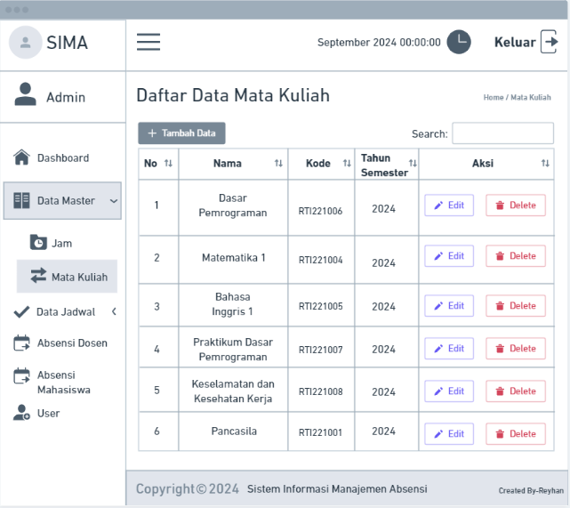

Gambar 4. Mockup Data Master Mata Kuliah Admin

**Gambar 4.14** menunjukkan data master kuliah yang digunakan sebagai dasar untuk menyusun jadwal dosen dan mahasiswa.

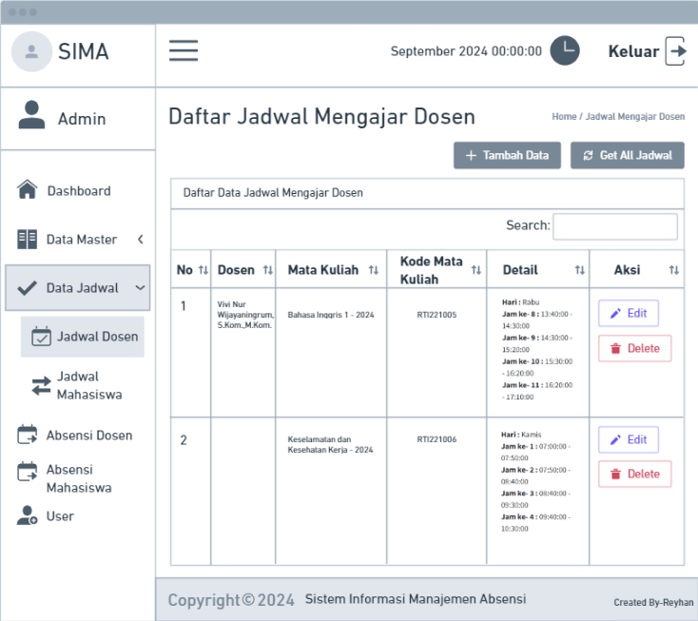

Gambar 4. Mockup Data Jadwal Dosen Admin

Gambar 4.15 menampilkan data jadwal dosen, yang mencakup informasi tentang mata kuliah yang diajarkan, kode mata kuliah, hari, dan jam mengajar. Tombol "Get All Jadwal" berfungsi untuk secara otomatis membuat data jadwal dosen dan mahasiswa sesuai dengan API SIAKAD Polinema. Terdapat validasi yang memastikan tombol ini tidak dapat berfungsi jika tombol "Get API User" belum diklik atau jika tombol tersebut sudah pernah diklik.

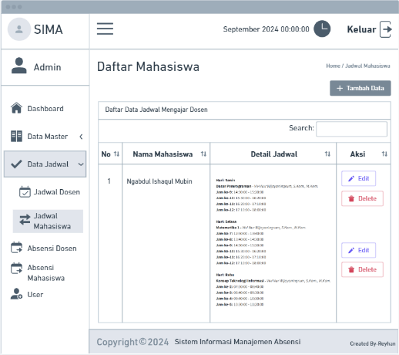

Gambar 4. Mockup Data Jadwal Mahasiswa Admin

Gambar 4.16 menunjukkan data jadwal mahasiswa, yang berisi informasi mengenai dosen pengajar, mata kuliah, hari, dan jam perkuliahan.

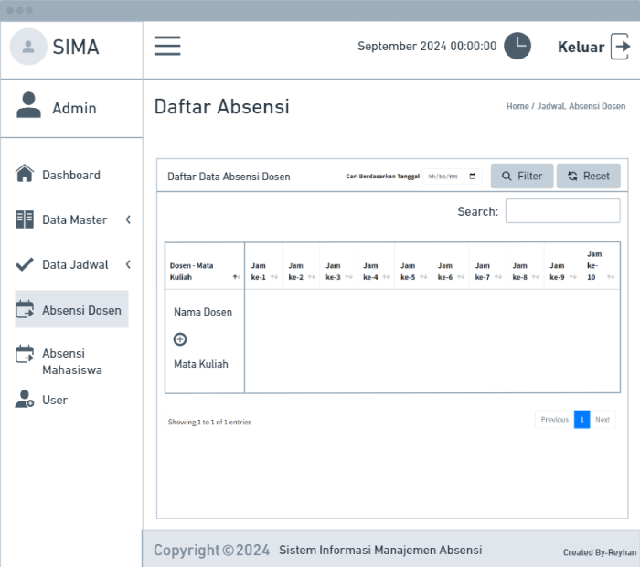

Gambar 4. Mockup Absensi Dosen Admin

Gambar diatas memperlihatkan data absensi dosen, yang menyajikan informasi absensi harian dosen saat sistem dijalankan. Terdapat fitur filter untuk mencari data absensi berdasarkan tanggal yang diinginkan.

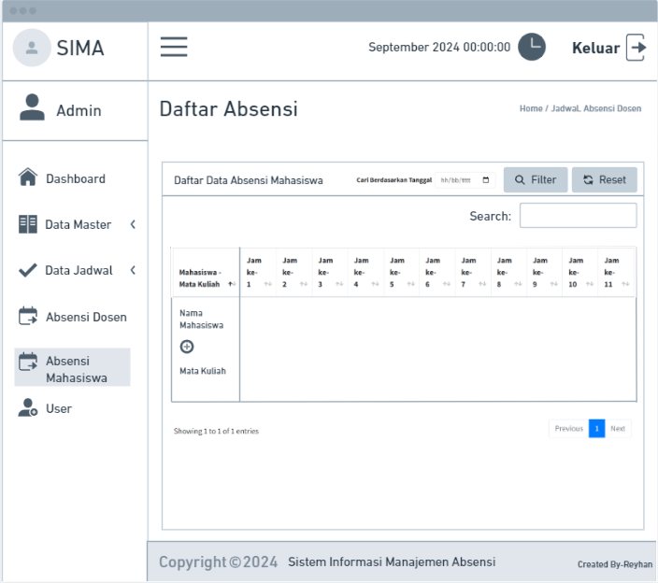

Gambar 4. Mockup Absensi Mahasiswa Admin

Gambar diatas menampilkan data absensi mahasiswa, yang memuat informasi absensi harian mahasiswa saat sistem dijalankan. Fitur filter memungkinkan pencarian absensi berdasarkan tanggal tertentu.

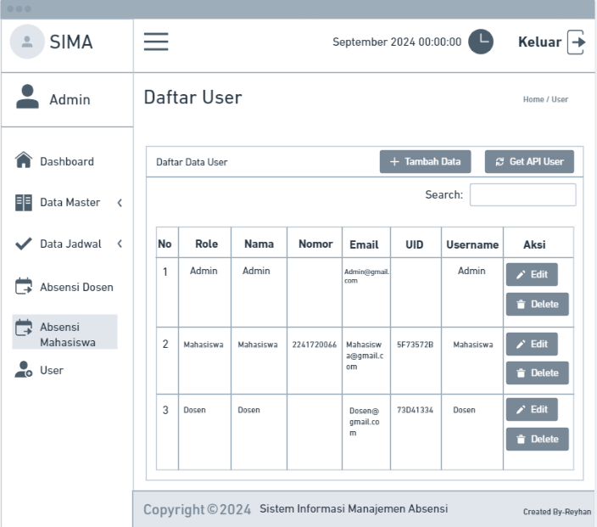

Gambar 4. Mockup User Admin

Gambar 4.19 menunjukkan fitur user, yang digunakan untuk mengelola data pengguna. Tombol "Get API User" akan mengambil data nama mahasiswa dan nim serta nama dosen. Terdapat validasi sistem memastikan tombol ini tidak dapat digunakan kembali setelah diklik.

* Dosen

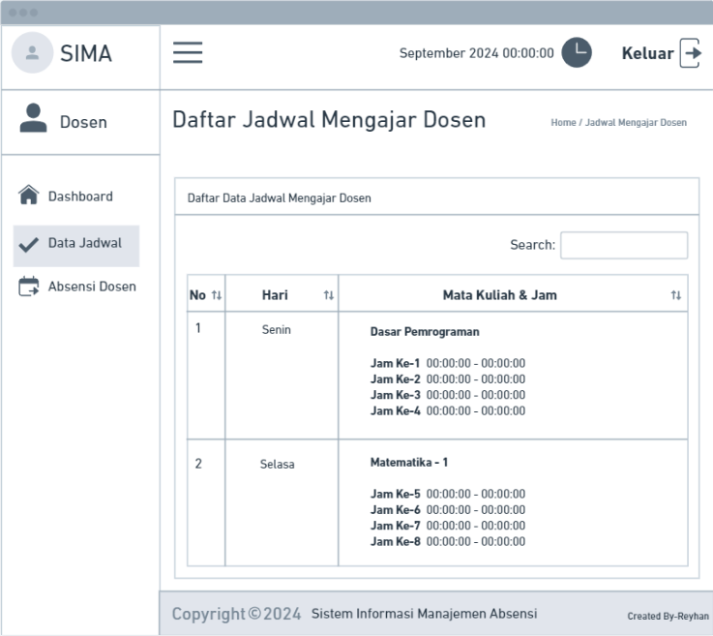

Gambar 4. Mockup Data Jadwal User Dosen

Gambar 4.20 menampilkan data jadwal dosen pada tampilan role dosen, yang mencakup informasi mengenai hari, mata kuliah, dan jam mengajar.

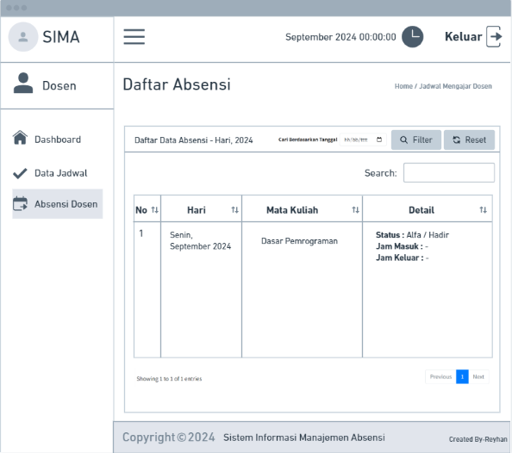

Gambar 4. Mockup Absensi User Dosen

Gambar 4.21 memperlihatkan data absensi dosen, yang menyajikan informasi mengenai waktu absensi, mata kuliah, status kehadiran, serta jam masuk dan keluar dosen.

* Mahasiswa

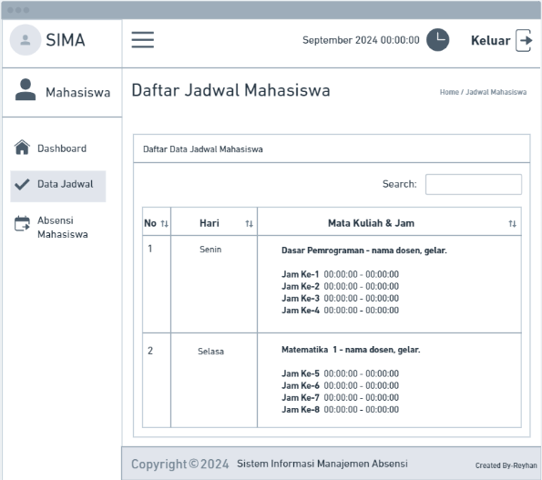

Gambar 4. Mockup Data Jadwal User Mahasiswa

Gambar di atas menunjukkan data jadwal mahasiswa pada tampilan role mahasiswa, yang berisi informasi mengenai hari, dosen pengajar, mata kuliah, serta jam pelajaran.

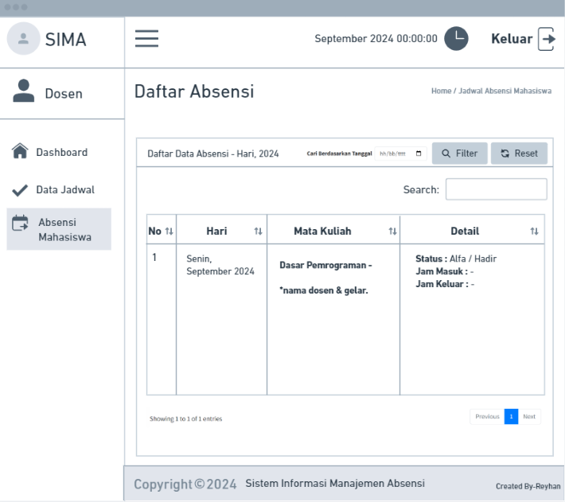

Gambar 4. 23 Mockup Data Jadwal User Mahasiswa

**Gambar diatas** menampilkan data absensi mahasiswa, yang mencakup informasi mengenai waktu absensi, mata kuliah yang diambil, status kehadiran, serta jam masuk dan keluar.

# . IMPLEMENTASI DAN PENGUJIAN

## Implementasi *Database*

Implementasi Basis Data pada website ditunjukkan pada gambar dibawah ini.

Gambar 5. Implementasi Database

## Implementasi Sistem

Berikut ini adalah implementasi antarmuka

### Implementasi

### Gambar 5. 2 Implementasi Halaman

### Implementasi

Gambar 5. Implementasi

Gambar 5. Halaman

### Implementasi

Gambar 5. Implementasi

Gambar 5. Halaman

### Implementasi

Gambar 5. Implementasi Implementasi

Gambar 5. Halaman

Gambar 5. Halaman Admin Edit Verifikasi Pekerjaan

### Implementasi

Gambar 5. Halaman Admin *Key Performance Indicator (KPI)* Kehadiran

### Implementasi

Gambar 5. Halaman Implementasi

Gambar 5. Implementasi

Gambar 5. Halaman Implementasi

Gambar 5. Implementasi

Gambar 5. Implementasi

Gambar 5. Implementasi

Gambar 5. Implementasi

Gambar 5. Implementasi

Gambar 5. Implementasi

### Implementasi

Gambar 5. Implementasi Implementasi

### Implementasi

## Pengujian

### Black Box Testing

# . HASIL DAN PEMBAHASAN

# . KESIMPULAN DAN SARAN

## Kesimpulan

# DAFTAR PUSTAKA

# LAMPIRAN